- 加快改革开放和社会主义现代化建设步伐
班级： 姓名： 学号：
时代特征：
一、经济体制改革的目标：
1、目标提出： 年，中共
2、目的：
3、发展：1993年中共十四届三中全会，提出要建立 和 。
4、实现：到 年，我国成功实现了由 的转变。
5、意义：建立社会主义市场经济体制，是 ，对我国改革开放和经济社会发展具有极其重要的作用。
二、确立 为指导思想
1、邓小平地位/评价： ，
的开创者，邓小平理论的 。
2、确立： 年， ，把 确定为党的指导思想并写入党章。
3、中共十五大提出了 战略：
①第一步：到2010年，实现国民生产总值比2000年翻一番，使人民的小康生活更加富裕，形 。
②第二步：到建党一百年（2021年），使国民经济更加发展，各项制度更加完善。
③第三步：到建国一百年（2049年），基本实现现代化， 。
三、扩大开放与加入世界贸易组织
（一）扩大开放：
1、举措：1992年，我国相继开放 。随后又陆续开放 等内陆边境城市及 等省会城市和自治区首府，开放一批符合条件的 。全国建立起一批经济技术开发区和保税区。
2、新格局：世纪之交，我国形成了 。
（二）对外开放的深化：加入
时间：
意义：
- 跨世纪发展战略
- 战略
（1）时间：
（2）成就：① 成功发射 ②国家最高科学技术奖设立 ③《 》实施
- 战略
（1）时间：
（2）内容：强调要正确处理经济发展同人口、 、环境的关系。
- 战略
（1）时间： 年提出， 年全面启动
（2）成就：
（3）意义：
- 实施 战略。
（1）时间：世纪之交
（2）内容：“引进来”： ；
“走出去”：
（3）意义：中国经济进一步融入 进程，获得了更为广阔的发展空间。
【专题】扩大对外开放的过程
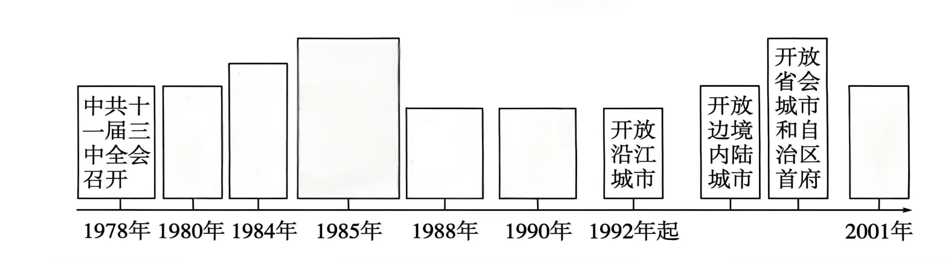
特点：

